INFORME DE FISCALIZACIÓN AMBIENTAL

INSPECCIÓN AMBIENTAL

REPOSICIÓN DE ESPACIOS PÚBLICOS Y ÁREAS VERDES COMO MEDIDA DE MITIGACIÓN DE SECTORES CONTIGUOS A SITIO F ETAPA 1 Y 2

DFZ-2015-427-XV-RCA-IA

 | Nombre | Firma
Aprobado | Claudia Pastore Herrera
Elaborador | Boris Cerda Pavés

Tabla de Contenidos
Tabla de Contenidos 2
1. RESUMEN. 3
2. IDENTIFICACIÓN DEL PROYECTO, INSTALACIÓN, ACTIVIDAD O FUENTE FISCALIZADA 4
2.1. Antecedentes Generales 4
2.2. Ubicación y Layout 5
3. INSTRUMENTOS DE GESTIÓN AMBIENTAL QUE REGULAN LA ACTIVIDAD FISCALIZADA. 7
4. ANTECEDENTES DE LA ACTIVIDAD DE FISCALIZACIÓN. 7
4.1. Motivo de la Actividad de Fiscalización. 7
4.2. Materia Específica Objeto de la Fiscalización Ambiental. 7
4.3. Aspectos relativos a la ejecución de la Inspección Ambiental. 7
4.3.1. Primer día de inspección 7
4.3.2. Esquema de recorrido 8
4.3.3. Detalle del Recorrido de la Inspección.. 8
4.4. Aspectos relativos al Seguimiento Ambiental 9
5. HECHOS CONSTATADOS. 9
5.1. Afectación de suelos. 9
6. OTROS HECHOS. 12
7. CONCLUSIONES 13
8. DOCUMENTACIÓN SOLICITADA Y ENTREGADA. 14
9. ANEXOS. 15

RESUMEN.

El presente documento da cuenta de los resultados de la actividad de fiscalización ambiental realizada por el Servicio Agrícola y Ganadero (SAG) junto a la Secretaría Regional Ministerial de Salud (SEREMI de Salud), ambos de la región de Arica y Parinacota al proyecto “Reposición de espacios públicos y áreas verdes como medida de mitigación de sectores contiguos a sitio F etapa 1 y 2” (RCA 014/2013). La actividad de inspección ambiental fue desarrollada durante el día 02 de septiembre de 2015.

El proyecto consiste en un plan de recuperación de espacios públicos mediante la remoción y confinamiento de suelos contaminados con polimetales., a través de la remoción de la capa superficial de suelo y posterior sellado de las superficies mediante la repavimentación de veredas, pasajes y calles. Además se contempla la instalación de mobiliario urbano, luminarias y la construcción de ciclovías en distintas áreas colindantes al Sitio F.

La materia relevante objeto de la fiscalización incluyó la afectación de suelos.

En consideración a los hechos constatados, es posible concluir que a pesar de encontrarse hallazgos, correspondientes principalmente a diferencias en una muestra de suelo recolectada cercana al sector de encapsulamiento, la cual arrojó una concentración de As de 31,4 mg/kg, superior al valor referencial de As de 20 mg/kg, establecido por la Autoridad Ambiental de la Región de Arica y Parinacota, se verificó que la condición basal en los sectores poblados no se ha superado.

IDENTIFICACIÓN DEL PROYECTO, INSTALACIÓN, ACTIVIDAD O FUENTE FISCALIZADA.

Antecedentes Generales.

Identificación de la actividad, instalación, proyecto o fuente fiscalizada:
Reposición de espacios públicos y áreas verdes como medida de mitigación de sectores contiguos a sitio F etapa 1 y 2
Región:  Arica y Parinacota | Ubicación específica de la actividad, proyecto o fuente fiscalizada:  El proyecto se localiza en sectores contiguos al Sitio F de la comuna de Arica.
Provincia:
Arica
Comuna:
Arica
Titular de la actividad, instalación, proyecto o fuente fiscalizada:  Servicio Regional de la Vivienda y Urbanización de la Región de Arica y Parinacota | RUT o RUN:  61.813.000-2
Domicilio titular:  18 de Septiembre Nº 122 - Arica | Correo electrónico:  jarcayap@minvu.cl
Domicilio titular:  18 de Septiembre Nº 122 - Arica | Teléfono:  (56 – 58) 2231642
Identificación del representante legal:  Juan Arcaya Puente | RUT o RUN:  10.196.779-4
Domicilio representante legal:  18 de Septiembre Nº 122 - Arica | Correo electrónico:  jarcayap@minvu.cl
Teléfono:
(56 – 58) 2231642
Fase de la actividad, proyecto o fuente fiscalizada:
Operación

Ubicación y Layout.

Figura 1. Mapa de ubicación local (Fuente: Declaración de Impacto Ambiental del proyecto “Reposición de espacios públicos y áreas verdes como medida de mitigación de sectores contiguos a sitio F etapa 1 y 2”).

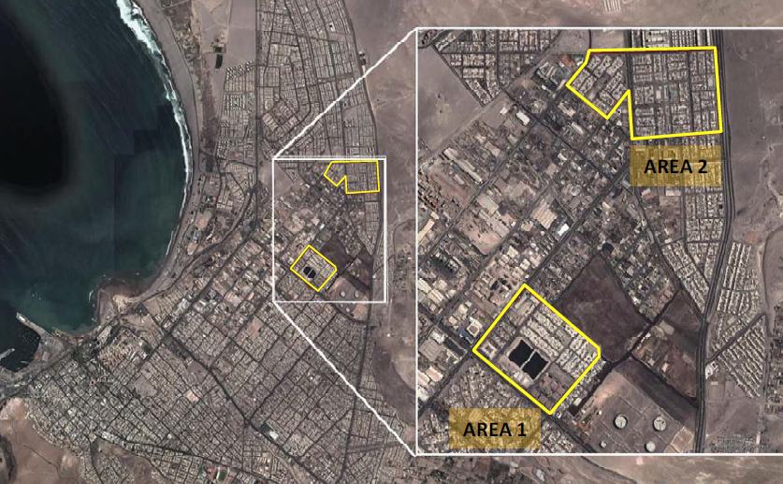
N
Arica
Coordenadas UTM de referencia
Datum: WGS 84 (Área 1) | Huso: 19 S | UTM N: 7.957.956 m. | UTM E: 364.237 m.
Datum: WGS 84 (Área 2) | Huso: 19 S | UTM N: 7.958.916 m. | UTM E: 364.763 m.
Ruta de acceso: Desde Arica se debe dirigir en dirección Norte por Av. Santa María hasta la intersección con Av. Renato Rocca y dirigirse unos 400 metros en dirección Este hasta la intersección con Av. Azola, en donde se ingresa al área del proyecto.

Figura 2. Layout del proyecto (Fuente: Declaración de Impacto Ambiental del proyecto “Reposición de espacios públicos y áreas verdes como medida de mitigación de sectores contiguos a sitio F etapa 1 y 2”).
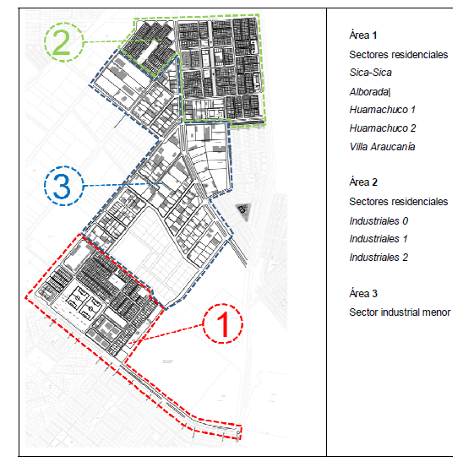

INSTRUMENTOS DE GESTIÓN AMBIENTAL QUE REGULAN LA ACTIVIDAD FISCALIZADA.

Identificación de Instrumentos de Gestión Ambiental que regulan la actividad, proyecto o fuente fiscalizada.

N° | Tipo de instrumento | N°/  Descripción | Fecha | Comisión / Institución | Nombre de la actividad, proyecto o fuente regulada | Comentarios | Instrumento fiscalizado
1 | RCA | 014 | 28/01/2013 | Comisión de Evaluación de la Región de Arica y Parinacota | Reposición de espacios públicos y áreas verdes como medida de mitigación de sectores contiguos a sitio F etapa 1 y 2 | Sin consultas de pertinencia de ingreso al SEIA | Sí

ANTECEDENTES DE LA ACTIVIDAD DE FISCALIZACIÓN.

Motivo de la Actividad de Fiscalización.

Motivo:  Programada | Descripción del motivo:  Según Resolución SMA N° 769/2014 que fija Programa y Subprogramas Sectoriales de Fiscalización Ambiental de Resoluciones de Calificación Ambiental para el año 2015.

Materia Específica Objeto de la Fiscalización Ambiental.

- Afectación de Suelos.

Aspectos relativos a la ejecución de la Inspección Ambiental.

Primer día de inspección.

Fecha de realización:  02/09/2015 | Hora de inicio:  09:00 |  | Hora de finalización:  12:30
Fiscalizador encargado de la actividad:  Luis Toledo Niklitschek |  |  | Órgano:  SAG
Fiscalizadores participantes:  Marcelo Coppa Astorga |  |  | Órgano:  SEREMI de Salud
Existió oposición al ingreso: No |  | Existió auxilio de fuerza pública: No
Existió colaboración por parte de los fiscalizados: Sí |  | Existió trato respetuoso y deferente: Sí
Entrega de antecedentes solicitados: Sí |  | Entrega de acta: Sí, anexo 1
Observaciones: Sin observaciones

Esquema de recorrido.

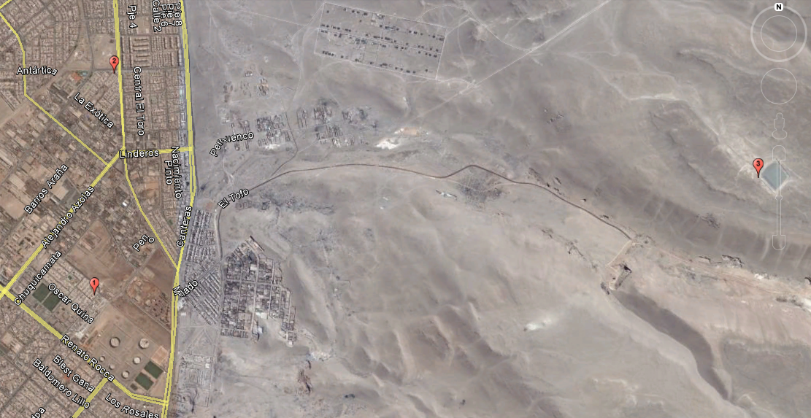

Detalle del Recorrido de la Inspección.

N° de estación | Nombre del sector | Descripción estación
1 | Área 1 | Sectores residenciales denominados: Sica-Sica, Alborada, Huamachuco 1, Huamachuco 2 y Villa Araucanía.
2 | Área 2 | Sectores residenciales denominados: Industriales 0, Industriales 1 e Industriales 2.
3 | Botadero | Instalación destinada al encapsulamiento del suelo contaminado

Aspectos relativos al Seguimiento Ambiental.

No se han recepcionado Informes de Seguimiento Ambiental.

HECHOS CONSTATADOS.

Afectación de suelos.

Número de hecho constatado: 1 | Estación N°: 1, 2 y 3.
Documentación solicitada y entregada:
- Resultados de muestreos de suelo realizados en sectores intervenidos.

Exigencias:

RCA N° 014/2013 Considerando 3.3. Descripción

La Fase de Reposición de Espacios Públicos abarca varias Etapas y Áreas de los alrededores del Sitio F. En esta primera etapa se intervendrán los sectores 1 y 2 y la superficie total a recuperar asciende a la cantidad de 5,4 has aproximadamente.

La necesidad de saneamiento se debe a la existencia de concentraciones de metales en el suelo que superan los límites aceptables para la salud de las personas, en especial la concentración de arsénico que se encuentra por sobre las concentraciones naturales del suelo (valores basales o background del área), y por sobre los límites máximos establecidos por la Autoridad Ambiental de la Región de Arica y Parinacota (As = 20 mg/Kg).

Por lo anterior, es necesario aplicar diferentes medidas de mitigación en el suelo del espacio público, de manera de evitar el contacto entre la población y el suelo, inhibiendo así la existencia de riesgo para la salud de las personas, las que consisten básicamente en remoción de la capa superficial de suelo y sellado de superficies mediante la repavimentación de veredas, pasajes y calles. Además se contempla la instalación de mobiliario urbano y luminarias, y la construcción de ciclovías en distintas áreas colindantes al Sitio F.

RCA N° 014/2013 Considerando 3.5. Resultados de Concentración de Arsénico en Suelo
Como resumen se puede indicar que en el área 1, se exceden la norma de Arsénico en superficie, medio y fondo en un 86, 79 y 76% respectivamente y en el área 2, se exceden la norma en un 68,58 y 59 %.

RCA N° 014/2013 Considerando 3.6. Resultados del Muestreo de Plomo
Los resultados de Plomo indican que a pesar de que existe una gran cantidad de muestras sobre el nivel basal o control (12,4 mg/kg), son pocas las que se encuentran por sobre el nivel de referencia (400 mg/Kg). A nivel superficial, en sólo dos puntos por Área se excede el nivel de referencia, y a nivel medio y en profundidad sólo un punto superó este nivel en cada estrato.

Hechos:

- Durante la actividad de inspección, se recolectaron muestras en 6 sectores correspondientes al Área 1, Área 2 y sector de encapsulamiento del suelo contaminado.

Resultados del examen de información:

- En la Tabla 1 se detallan los resultados de las concentraciones (en mg/Kg) de As y Pb, y en la figura 1 se visualiza la ubicación de ellas. Por último, en el Anexo 2 del presente informe se adjunta el informe del laboratorio que analizó las muestras recolectadas.

Tabla 1: Descripción de las muestras recolectadas y resultados de las concentraciones en mg/Kg de As y Pb
N° | ID | Descripción Sector | Fecha | Hora | As (mg/Kg) | Limite As según RCA (mg/Kg) | Pb (mg/Kg) | Limite Pb según RCA (mg/Kg)
1 | A.1.1. | Jardín frente a casa ubicada en calle Chapiquiña N° 3067 | 02/09/2015 | 10:58 | 3.25 | 20 | 16.9 | 400
2 | A.1.2. | Parque Chapiquiña Pasaje Bella Esperanza frente a N° 3063 | 02/09/2015 | 11:05 | 2.59 | 20 | 8.3 | 400
3 | A.2.3. | Plazuela pasaje Tupungato frente a N° 3299 | 02/09/2015 | 11:22 | 1.54 | 20 | 7.8 | 400
4 | E.1.4. | Sector encapsulamiento al SO del lugar de disposición | 02/09/2015 | 12:05 | 2.11 | 20 | 37.3 | 400
5 | CE.1.5. | Sector camino acceso al lugar de encapsulamiento a 30 m al O del portón de ingreso | 02/09/2015 | 12:14 | 31.4 | 20 | 2.82 | 400
6 | CE.1.6. | Sector camino acceso al lugar de encapsulamiento a 300 m al O del portón de ingreso | 02/09/2015 | 12:18 | 2.82 | 20 | 322 | 400
Fuente: Elaboración Propia.

- De los resultados presentados en la tabla anterior, se constató que las muestras recolectadas en las áreas 1 y 2 cumplen con los valores establecidos en la RCA 014/2013 (As: 20 mg/Kg y Pb: 400 mg/Kg), a excepción de una muestra colectada cercana al sector de encapsulamiento, la cual arrojó un valor (31.4 mg/kg) superior al valor referencial de As (20 mg/kg); lo cual se verificará en futuras inspecciones.

- Mediante ORD. N° 617/2015 de esta Superintendencia (Anexo 3) se remitió a la SEREMI de Salud de la región de Arica y Parinacota los antecedentes solicitados en la actividad de inspección ambiental (Anexo 4), quienes respondieron mediante ORD. N° A/1927 (Anexo 5) textualmente lo siguiente: “Se pudo constatar que el protocolo y metodología de toma de muestras de suelo cumplió con lo declarado en sus respectiva RCA”.

Registros
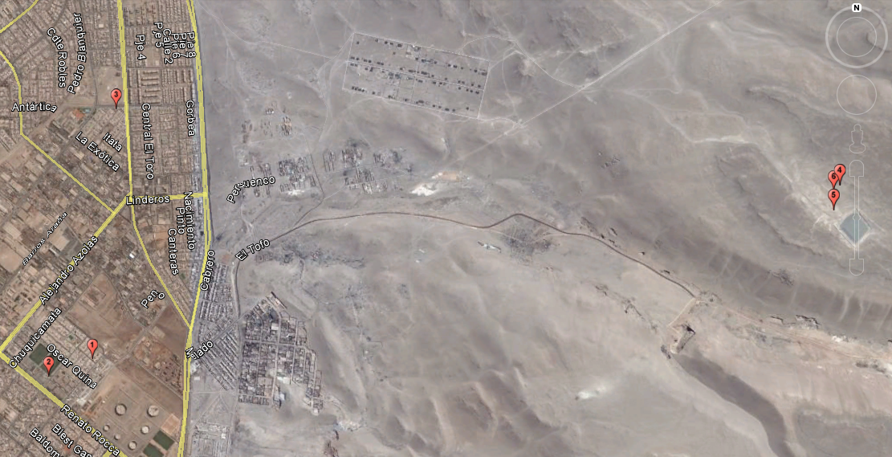
Figura 1. | Fuente: Google Earth.
Descripción de medio de prueba: ubicación de las seis (6) muestras recolectadas.

OTROS HECHOS.

Otros hecho N°1
Descripción:

Resolución Exenta N° 1518 de fecha 26 de diciembre de 2013 que fija texto refundido, coordinado y sistematizado de la Resolución Exenta N° 574, del 02 de octubre de 2012 de la Superintendencia del Medio Ambiente. Requiere información que indica e instruye la forma y el modo de presentación de los antecedentes solicitados.

El titular no ha informado los antecedentes solicitados.

CONCLUSIONES.

De los resultados de las actividades de fiscalización, asociados los Instrumentos de Gestión Ambiental indicados en el punto 3, se puede indicar que los principales hallazgos detectados se presentan a continuación. Al respecto de los hechos que constituyen las conformidades, estas se encuentran descritas en el acta de fiscalización ambiental:
N° Hecho constatado | Materia específica objeto de la fiscalización ambiental. | Exigencia asociada | Hallazgos
1 | Afectación de suelo | RCA N° 014/2013 Considerando 3.3. Descripción  …En esta primera etapa se intervendrán los sectores 1 y 2…la concentración de arsénico que se encuentra por sobre las concentraciones naturales del suelo (valores basales o background del área), y por sobre los límites máximos establecidos por la Autoridad Ambiental de la Región de Arica y Parinacota (As = 20 mg/Kg).  RCA N° 014/2013 Considerando 3.5. Resultados de Concentración de Arsénico en Suelo  Como resumen se puede indicar que en el área 1, se exceden la norma de Arsénico en superficie, medio y fondo en un 86, 79 y 76% respectivamente y en el área 2, se exceden la norma en un 68,58 y 59 %.  RCA N° 014/2013 Considerando 3.6. Resultados del Muestreo de Plomo  Los resultados de Plomo indican que a pesar de que existe una gran cantidad de muestras sobre el nivel basal o control (12,4 mg/kg), son pocas las que se encuentran por sobre el nivel de referencia (400 mg/Kg). A nivel superficial, en sólo dos puntos por Área se excede el nivel de referencia, y a nivel medio y en profundidad sólo un punto superó este nivel en cada estrato. | De las 6 muestras recolectadas en las áreas 1 y 2, 5 muestras cumplen con los valores establecidos en la RCA 014/2013, a excepción de una muestra colectada cercana al sector de encapsulamiento, la cual arrojó un valor (31.4 mg/kg) superior al valor referencial de As (20 mg/kg).
Otro Hecho N° 1 | N/A | Resolución Exenta N° 1518 de fecha 26 de diciembre de 2013 que fija texto refundido, coordinado y sistematizado de la Resolución Exenta N° 574, del 02 de octubre de 2012 de la Superintendencia del Medio Ambiente.  Requiere información que indica e instruye la forma y el modo de presentación de los antecedentes solicitados. | El titular no ha informado los antecedentes solicitados.

En consideración a los hechos constatados, es posible concluir que a pesar de encontrarse hallazgos, correspondientes principalmente a diferencias en una muestra de suelo recolectada cercana al sector de encapsulamiento, la cual arrojó una concentración de As de 31,4 mg/kg, superior al valor referencial de As de 20 mg/kg, establecido por la Autoridad Ambiental de la Región de Arica y Parinacota, se verificó que la condición basal en los sectores poblados no se ha superado.

Dicho resultado no obsta a que en el futuro se realicen nuevos procedimientos de fiscalización ambiental, y no lo exime de ninguna clase de responsabilidad que pudiese contraer por cualquier hallazgo respecto del instrumento que lo regula, que se produzca con anterioridad o simultaneidad a la(s) fecha(s) en que se efectuó la actividad de fiscalización ambiental, y no hubiera sido directamente percibido y/o constatado en la misma por el fiscalizador.

DOCUMENTACIÓN SOLICITADA Y ENTREGADA.

N° | N° de hecho asociado | Documento solicitado | Plazo de entrega | Fecha entrega | Observaciones
1 | 1 | Resultados de muestreos de suelo realizados en sectores intervenidos | 14-09-2015 | 16-09-2015 | Entrega información solicitada.

ANEXOS.

N° Anexo | Nombre Anexo
1 | Acta de Inspección Ambiental
2 | Informe de Laboratorio SGS
3 | ORD. N° 617/2015 SMA
4 | ORD. N° 002710 SERVIU Remite antecedentes solicitados
5 | ORD. N° A/1927 SEREMI de Salud

